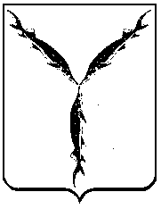

Саратовская городская дума

РЕШЕНИЕ

30 сентября 2022 года № 23-266

г. Саратов

О досрочном прекращении полномочий председателя Саратовской городской Думы Кудинова Дмитрия Геннадиевича

В соответствии с Регламентом Саратовской городской Думы,
на основании личного заявления

Саратовская городская Дума

РЕШИЛА:

- Досрочно прекратить полномочия председателя Саратовской городской Думы Кудинова Дмитрия Геннадиевича.
- Настоящее решение вступает в силу со дня его официального опубликования.

Председатель
Саратовской городской Думы Д.Г. Кудинов

